МИНИСТЕРСТВО ОБРАЗОВАНИЯ ОРЕНБУРГСКОЙ ОБЛАСТИ
Постникова ул., д.27, Оренб ург, 460000 телефон: (3532) 77-44-41;
телефакс: (3532) 77-95-36
  - a i\ : minobr@obraz-ore пb ш-g.ru, 111in obr@ma il .orb.ru
,;,о_ оз. ,;.,иg № #- ,J'З/ 1'15'1
ГРуководителям муниципальны1х органов, осуществляющих управление в сфере образования

Руководителям подведомственных организаций

На№ от ⁷
- - - - - - - - - - -
Га направлении информации 1
Уважаемые коллеги!

В целях предотвращения детского травматизма на объектах железнодорожного транспорта просим рассмотреть возможность размещения информации для родителей на официальных интернет сайтах образовательных организаций.
Также предлагаем ознакомиться с мобильным приложением «Safetrain» на сайте: l1ttp://safetrain.ru/. Данное приложение блокирует на смартфоне проигрывание какого-либо контента (музыка, фильмы и прочее) при приближении на расстояние 70 метров от железнодорожных путей. На расстоянии 50 метров срабатывает звуковое оповещение и вибрация. Проигрывание контента возможно возобновить только при покидании опасной зоны. Важно, что при указании номера телефона родителя приложением будут направляться уведомления о нахождении ребенка вблизи железной дороги, а также попытках его отключения.

Приложение: на 3 л. в 1 экз.

И.о. заместителя министра К.К. Высочин

Антюфеева Ю.И.
342610 D:\Антюфссаа\201 9\Л11с1ома\ОJ Март\жд бсзоnасност•. рук.dос;:х

УВАЖАЕМЫЕ РОДИТЕЛИ!
Управление на транспорте МВД России по Приволжскому Федеральному округу выражает озабоченность сложившейся ситуацией по фактам гибели детей на объектах железнодорожного транспорта. Трагические случаи травмирования подростков произошли по причине прослушивания музыки в наушниках, лишив возможности объективно оценивать обстановку и своевременно отреагировать на приближение подвижного состава.
Наши дети находятся в зоне риска независимо от того проживают они вблизи железной дороги, или в удалении от объектов повышенной опасности. У тех, кто каждый день пересекает железную дорогу, может притупляться чувство опасности, а те, кто первый раз на этих объектах, часто не знают элементарных правил безопасности.
Разработчики Казанского регионального центра связи выпустили в 2018
году мобильное приложение, спасающее жизнь любителям музыки.
«Берегись поезда - SаfеТrаin»-инновация, которая обращает внимание ребенка на нахождение в опасной зоне и принудительно блокирует работу гаджетов на железнодорожных путях. Приложение дважды оповещает пользователя о приближении к опасной зоне (за 70 метров до железнодорожных путей блокируется работа любых медиаллееров на смартфоне, а на расстоянии 50 метров срабатывает звуковое оповещение и вибрация). Приложение содержит координаты всех железных дорог в России, оно досrупно для бесплатного скачивания, не требует наличия интернета, но обязательно должна быть включена геолокация. Важно, что можно ввести номер телефона родителя и получать уведомления о нахождении ребенка вблизи железной дороги, а также о nопьпке отключить приложение. С помощью данного приложения можно построить маршрут движения ребенка в течение всего дня.
Не воспользоваться предоставленнои возможностью предупредить трагические последствия легкомысленно и преступно. Важно напомнить детям: самое ценное - жизнь и здоровье, которые зависят от их поведения.
Ознакомиться с наиболее травмооnасными участками железной дороги Вы можете в сети Интернет, на интерактивной карте, перейдя по ссылке http: //tp.cloud.rt.ru /de rno/#geoporta1. Данная карта была создана для Приволжской транспортной прокуратуры и содержит информацию о происшествиях на железнодорожном транспорте за последние 10 лет в 13 регионах Российской Федерации, позволяет выявить наиболее проблемные

участки, интенсивность транспортных происшествий для своевременного устранения причин и условий, способствующих травматизму.
Напомните детям простые правила, сохраняющие жизнь:
    - Нахождение детей на железнодорожных путях без сопровождения взрослых запрещено.
    - Стоять близко I< краю ТТЛатформы при приближении поезда опасно (безопасная граница отмечена желтой линией- 2 м);
    - Переходить пути можно в строго отведенных для этого местах: пешеходы доткны переходить железнодорожные пути только в
установленных местах, пользуясь при этом пешеходными мостами, тоннелями, переездами.
на станциях, где нет мостов и тоннелей, граждане должны переходить железнодорожные пути по настилам, или в местах, где установлены указатели;
перед переходом пути по пешеходному настилу необходимо убедиться в отсутствии движущегося подвижного состава;
при приближении поезда следует остановиться, пропустить его и, убедившись в отсутствии подвижного состава по соседнему пути, продолжать переход.
4.Запрещается:
проезжать на крышах, подножках, переходных площадках

вагонов;

посадка и высадка на ходу поезда;
высовываться из окон вагонов и дверей тамбуров на ходу поезда; выходить из вагона на междупутье и стоять там при проходе

встречного поезда;
прыгать с платформы на железнодорожные пути; устраивать на платформе различные подвижные игры;
бежать по платформе рядом с вагоном прибывающего или уходящего поезда, а также находиться ближе двух метров от края платформы во время прохождения поезда без остановки;
на станциях и перегонах подлезать под вагоны и перелазить через автосцепки для прохода через путь;
приближаться к лежащему на земле электропроводу ближе 8
метров;
Помните, что Ваше поведение - самый лучший пример для детей.

Берегите себя и своих близких!

• •

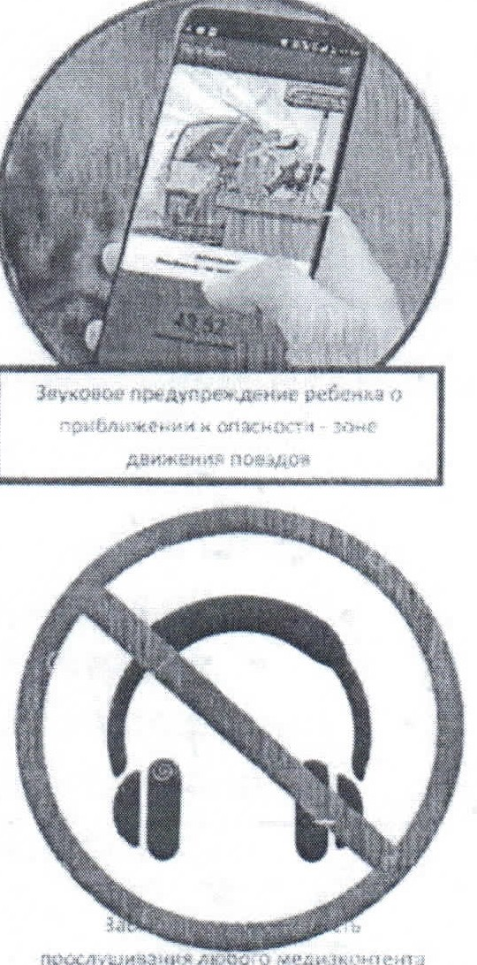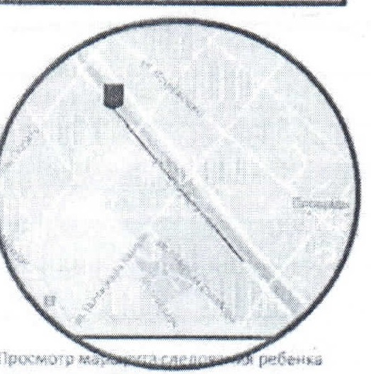БЕЗОПАСНОСТЬ ДЕТЕЙ" ЗАБОТА РОДИТЕЛЕЙ
Щ}uCЛJ:;Jl"'!$3•fJi:P: .AJi;.UO О i.- • .tt.,,•.'.t.f1e>tl
(t.\'r.tЬtlbl,p.):.1AC't l\to"'.llt"11 T ,.
БЕРЕГИСЬ ПОЕЗДА- SAFETRAIN ¹

WW !/ .SAFП RA J N.RU

ьt'ptf.К.l)ft )Д,ll
51fцtr.t n

-ncюJfl.) иo} ь: ot-·A._y..., 1-\Ж'у.
ow._ t11,,)Ч(Ч ii4-$ "t::O a,ц..,.. t',
OT'(ltiiCN(• , t np. t,'IO"" i-tq,

f '!'"))i; k r1 1-t r} t• r-OДJ'fff.11t.;<U.\·M r1.·a r-t;,Q1!111 с
___ .., ___
....... ........- ....__
"lw,,,.a ..
- .....,__-"'
-.....-----_,,_...,..........,
.
..-
. --- ---·

,,_ ,
-• '
......,._
.."'°-
.._ ,.._о
...- -
о..
\"( r ;....1-;0tJ'lt,;.1t,1tl n p.M 0 ><-1':><1H M
-·- '-'

